Thuja Occıdentalıs "Rheıngold"

Özellikleri

İki farklı çeşidi vardır.Küçük boylu olanı, genç yaprakları taşıyan dallarının çoğaltılmasıyla elde edilir. (Diğeri bitkinin yetişkin kesimlerinden alınan parçalarla yetiştirilir) Konik yapılı, gevşek bir bitkidir. Zamanla küre şeklinde eski şekilli yaprakları taşıyan dallar oluşturur. Böylece koni oluşturur. "Rheingold" seçkin bir iğne yapraklıdır. Kışın bakır sarısı, yazın ise eski altın rengiyle parlar. Fundalıklarda bu cüce çalı, birçok funda çeşidinin kış çiçeklerinin kontrastını oluşturur.

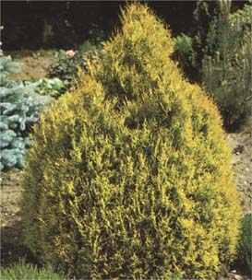

Yapraklı Ağaclar | YAPRAK  RENGİ | ÇİÇEK  RENGİ | MEYVE  (TOHUM)  RENGİ | SONBAHARDA  YAPRAK  RENGİ | çiçek açma dönemi | boy(max mt.) | çit için | bodur için | grup için | Davranış |  |  | Gelişme |  |  | Toprak |  | Işık İhtiyacı |  |  | İklim |  | Bölge |  |  |  | not
 |  |  |  |  |  |  |  |  |  | yayılıcı | dağınık | piramit form | yavaş | orta | hızlı | taze / havalanmış | kuru | güneş | gölge | yarı gölge | soğuk | ılıman | kıyı şeridi | alçak rakım | yüksek rakım | ova | not
Thuja Occıdentalıs "Rheıngold" | Altın Sarısı | - | - | - | - | 0 | - | - | - | - | - | - | - | - | - | - | - | - | - | - | - | - | - | - | - | - | -

